Nama : Karomah
Nim : 15808147035
Manajemen MSDM

MODEL PENGEMBANGAN KEUNGGULAN BERSAING MELALUI
ROADMAP SEKOLAH VOKASI UGM

Latar Belakang
Sebagai salah satu Institusi perguruan tertinggi terbesar di Indonesia, UGM telah mengembangkan program pendidikan evokasi yang di kelola melalui Sekolah Vokasi UGM. Berdasarkan orientasi KKNI 2014, program Vokasi sangat diperlukan oleh pasar tenaga kerja untuk memenuhi kebutuhan berbagai industri. Namun berbagai permasalahan terkait program vokasi masih menjadi tantangan penyedian jasa pendidikan ini. Diantaranya adalah persepsi, respons, dan minat masyarakat terhadap pendidikan vokasi, serta, kualitas proses dan hasil pendidikan evokasi.
Sekolah Vokasi UGM telah menyediakan program untuk 27 Bidang (tabel 1) dengan landasan Visi “Menjadi Lembaga Pendidikan tinggi terapan yang unggul, bermartabat, dan mampu menghasilkan tenaga kerja professional berjiwa pancasila untuk Indonesia yang lebih baik” (referensi). Hal ini diarahkan untuk mengimplementasikan misi menyelenggarakan pendidikan dan penelitian terapan untuk menghasilkan lulusan yang professional sesuai tuntutan dunia kerja global, melaksanakan pengabdian kepada masyarakat dan kerjasama dengan para pemangku kepentingan, dan menyediakan lingkungan pembelajran yang kondusif untuk membentuk kepribadian professional yang memiliki komitmen pengembangan dan penerapan pengetahuan serta pengembangan ketrampilan bagi peningkatan kesejahteraan masyarakat. Dengan Tujuan serta Sasaran Dan Strategi Pencapaian yang telah ditetapkan (tabel 2), Sekolah Vokasi UGM memiliki strategi beberapa strategi yaitu: Pembentukan dan penetapan anggota senat SV-UGM, Penetapan Koordinator Kluster Departemen serta Pembentukan tim ad-hoc untuk mempersiapkan semua hal menuju pendirian departemen beserta perangkatnya, Pembentukan Tim AdHoc di tingkat SV-UGM dan prodi untuk penyusunan proposal dan menyelenggarakan workshop dengan stakeholder, dan Penyusunan Peraturan Akademik SV-UGM dan berbagai SOP di bidang Akademik dan Kemahasiswaan yang disusun oleh Tim AdHoc (referensi)

Tabel 1 Profil Program vokasi UGM
- PROFIL
- Identitas
Nama Perguruan Tinggi : Universitas Gadjah Mada
Alamat : Jl. Kaliurang, Bulaksumur, Yogyakarta 55281
Homepage dan E-Mail : www.ugm.ac.id
Tanggal SK Pendirian Institusi : 19 desember 1949
Pejabat yang Menerbitkan SK : Menteri Pendidikan dan Kebudayaan
- Program Studi di SV UGM
- PS Akuntansi (Jenjang pendidikan D-III)
- PS Ekonomi Terapan (Jenjang pendidikan D-III)
- PS Manajemen (Jenjang pendidikan D-III)
- PS Penginderaan Jauh dan SIG (Jenjang pendidikan D-III)
- PS Hukum (Jenjang pendidikan D-III)
- PS Kearsipan (Jenjang pendidikan D-III)
- PS Kepariwisataan (Jenjang pendidikan D-III)
- PS Bahasa Inggris (Jenjang pendidikan D-III)
- PS Bahasa Mandarin (Jenjang pendidikan D-III)
- PS Bahasa Prancis (Jenjang pendidikan D-III)
- PS Bahasa Korea (Jenjang pendidikan D-III)
- PS Bahasa Jepang (Jenjang pendidikan D-III)
- PS Pengelolaan Hutan (Jenjang pendidikan D-III)
- PS Kesehatan Hewan (Jenjang pendidikan D-III)
- PS Ilmu Komputer dan Sistem Informasi (Jenjang pendidikan D-III)
- PS Elektronika Instrumentasi (Jenjang pendidikan D-III)
- PS Rekam Medis (Jenjang pendidikan D-III)
- PS Teknik Elektro (Jenjang pendidikan D-III)
- PS Teknik Mesin (Jenjang pendidikan D-III)
- PS Teknik Sipil (Jenjang pendidikan D-III)
- PS Teknik Geomatika (Jenjang pendidikan D-III)
- PS Agroindustri (Jenjang pendidikan D-III)
- PS Bidan Pendidik (Jenjang pendidikan D-IV)
- PS Metrologi dan Instrumentasi (Jenjang pendidikan D-IV)
- PS Tek. Pengelolaan Pemeliharaan Infrastruktur Sipil (Jenjang pendidikan D-IV)
- PS Teknik Pengelolaan Alat Berat (Jenjang pendidikan D-IV)
- PS Teknologi Jaringan (Jenjang pendidikan D-IV)
(referensi)

Namun sekolah vokasi UGM belum memiliki roadmap yang jelas sebagai gambaran pencapaian visi yang telah di canangkan. Visi sekolah yang diharapkan tercapai pada tahun 20??, memerlukan tahapah yang lebih kongkrit dengan ukuran yang lebih jelas. Sehingga untuk menjalankan dan menggaransi efektivitas dan efisiensi ketercapaian strategi, perlu dilakukan analisa dan evaluasi yang lebih mendalam. Berney (....) menjelaskan bahwa strategi yang efektif harus mempertimbangkan kemampuan institusi dalam mencapai tujuannya. Hal ini dapat dilakukan dengan mengevaluasi strategi dengan pendekatan VRIO. Oleh karena itu, Paper ini akan memberikan gambaran hasil evaluasi dengan menggunakan VRIO untuk mengembangkan Model Roadmap sekolah vokasi UGM.

Tabel 2 Tujuan Program, Sasaran Dan Strategi Pencapaian vokasi UGM
Tujuan | Sasaran Dan Strategi Pencapaian
- Terselenggaranya program pendidikan, penelitian, dan pengabdian kepada masyarakat berbasis terapan.  - Terselenggaranya pendidikan tinggi terapan yang unggul, bermartabat, dan bertata kelola baik sehingga mampu menghasilkan lulusan profesional yang diterima dan diakui mutunya oleh dunia kerja baik nasional maupun internasional.  - Tersedianya Sumber Daya Manusia (SDM) sebagai penyelenggara terampil dan profesional pada bidang yang spesifik dan bersertifikat.  - Tersusunnya sistem manajemen administrasi baik akademik, keuangan, Sumber Daya Manusia (SDM) maupun aset yang tertib, efisien, efektif, transparan, dan akuntabel | - Sinergi Pimpinan SV-UGM dan Senat Akademik SV-UGM dalam hal:  - Merumuskan rencana dan kebijakan akademik SV  - Melakukan penilaian prestasi dan etika akademik, kecakapan serta integritas kepribadian dosen di lingkungan SV  - Merumuskan norma dan tolok ukur bagi pelaksanaan penyelenggaraan SV dan menilai pelaksanaan tugas pimpinan SV  - Memberikan pendapat dan saran untuk kelancaran pengelolaan SV  - Terbentuknya struktur organisasi Sekolah Vokasi UGM sesuai dengan PP No.67 tentang Statuta UGM. Struktur ini mencakup segenap departemen dan prodi di lingkungan SV-UGM.  - Terpilihnya Ketua Departemen melalui mekanisme pemilihan yang ditetapkan.  - Dibukanya program D4 (Sarjana Sains/Ekonomi Terapan) dan program S2 Terapan yang sesuai dengan peraturan/regulasi yang ada (KKNI, UU No.12 Tahun 2012, Statuta UGM serta peraturan lain di UGM dan DIKTI).  - Terumuskannya konsep dan sistem pendidikan yang dituangkan dalam ’Peraturan Akademik SV-UGM’.
(referensi)

Kajian Pustaka
VRIO

Perencanaan Strategis

Analisis
VRIO
Sebelum melakukan analisis VRIO, hasil analisis SWOT terhadap sekolah Vokasi UGM menunjukkan beragai potensi keunggulan yang dimiliki oleh sekolah vokasi UGM (tabel 3). Namun hasil analisis VRIO menunjukkan beberapa kekuatan menjadi keunggulan bersaing sekolah vokasi UGM (tabel 4).
Tabel 3 Analisis SWOT
Kekuatan | Peluang
- Tata pamong (SDM)  - Sistem pengelolaan  - Kualitas/Mutu  - Mahasiswa  - Alumni  - Sarana prasarana  - Kemampuan kerjasama  - Sistem informasi  - dll | - Animo  - Pengguna lulusan  - Industri  - .  - .  - .  - .  - .  - .
Kelemahan | Tantangan
- Tata pamong (SDM)  - Sistem pengelolaan  - Kualitas/Mutu  - Mahasiswa  - Alumni  - Sarana prasarana  - Kemampuan kerjasama  - dll  - . | - Animo  - Pengguna lulusan  - Industri  - .  - .  - .  - .  - .  - .

Tabel 4 Analisis VRIO
Value | Rareness
- .  - .  - .  - .  - . | - .  - .  - .  - .  - .
Immitation | Organize
- .  - .  - .  - . | - .  - .  - .

Road Map
Hasil analisa Vrio dapat digunakan untuk mengembangkan strategi yang diharapkan (tabel 5). Sehingga tahapan pencapaian visi dapat dipertanggungjawabkan dengan baik. Akuntabilitas strategi yang dikembangkan terdiri dari kejelasan, misi dan visi jangka panjang, deskripsi capaian 5 tahunan, deskripsi strategi, orientasi strategi pengembangan personal dan organisasi (tabel 6), dan program kerja sebagai Application of objectives strategis (tabel 7). Dengan kondisi hasil analisis dan model yang bisa dikembangkan sebagai acuan penerapan strategi ini, maka sekolah evokasi dapat menggunakan pendekatan strategi defender sebagai penerapan strategi MSDM.

Tabel 5 Strategi Sekolah Vokasi
VRIO | Stategi
- .
- .
- .
- .
- .

Tabel 6 Road Map
Tahap | Deskripsi Capaian | Deskripsi Strategi | Orientasi (organisasi/personal)
2010  2015  2020  2025  2030 |  |  | Organisasi  Personal  Personal  Personal  Personal  Organisasi  Organisasi  Personal  Organisasi  Personal  Personal  Organisasi  Personal  Organisasi  Organisasi  Organisasi  Personal

Tabel 7 Program kerja
Deskripsi Strategi | Orientasi | Program kerja / aktivitas
Organisasi
Personal
Personal
Personal
Personal
Organisasi
Organisasi
Personal
Organisasi
Personal
Personal
Organisasi
Personal
Organisasi
Organisasi
Organisasi
Personal

Hasil analisis model ini digunakan untuk mengevaluasi strategi dan program kerja yang telah di rancang oleh sekolah vokasi sebagai sebuah perbandingan (tabel 8)
Tabel 8 Evaluasi Strategi
Deskripsi Strategi Eksisting | Orientasi | Deskripsi Strategi hasil analisa VRIO
Organisasi
Personal
Personal
Personal
Personal
Organisasi
Organisasi
Personal
Organisasi
Personal
Personal
Organisasi
Personal
Organisasi
Organisasi
Organisasi
Personal

Kesimpulan dan saran
bla...bla...bla

Referensi

Lampiran
TATA PAMONG, SISTEM PENGELOLAAN, DAN PENJAMINAN MUTU
- Susunan Organisasi
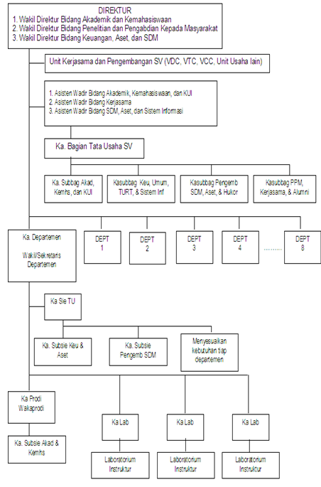
- Sistem Pengelolaan
Sistem pengelolaan fungsional dan operasional program studi mencakup kegiatan penyusunan rencana kerja, pengorganisasian, pengarahan kinerja terhadap dosen maupun mahasiswa, serta evalusi terhadap kegiatan yang telah, sedang maupun yang akan dilakukan. Semua kegiatan tersebut dibahas secara berkala melalui kegiatan rapat pada awal dan akhir semester atau sesuai dengan kebutuhan, yang melibatkan semua dosen maupun staf di program studi
- Penjaminan Mutu
Penyelenggaran sistem penjaminan mutu internal dilakukan melalui kegiatan Audit Mutu Internal(AMI) baik di tingkat fakultas maupun program studi yang bertujuan melakukan evaluasi terhadap visi misi lembaga, rencana strategis, rencana kerja, proses pembelajaran dalam upaya memenuhi standar mutu lembaga berdasarkan Standar Nasional Pendidikan Tinggi. Pelaksanaan AMI secara rutin dilakukan setiap tahun oleh tim auditor akademik internal di bawah koordinasi Kantor Jaminan Mutu(KJM) UGM untuk menjamin konsistensi penjaminan mutu program studi

MAHASISWA DAN LULUSAN
- Mahasiswa
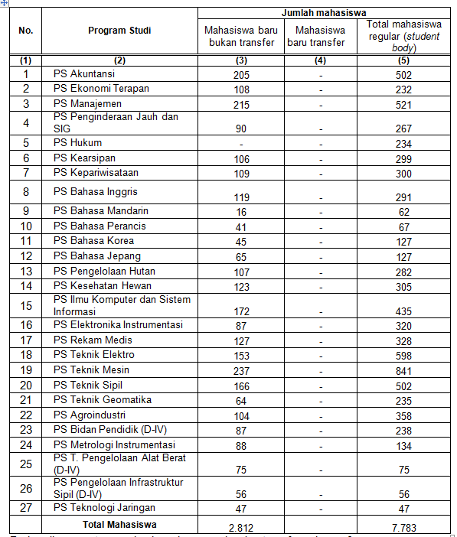
- Lulusan
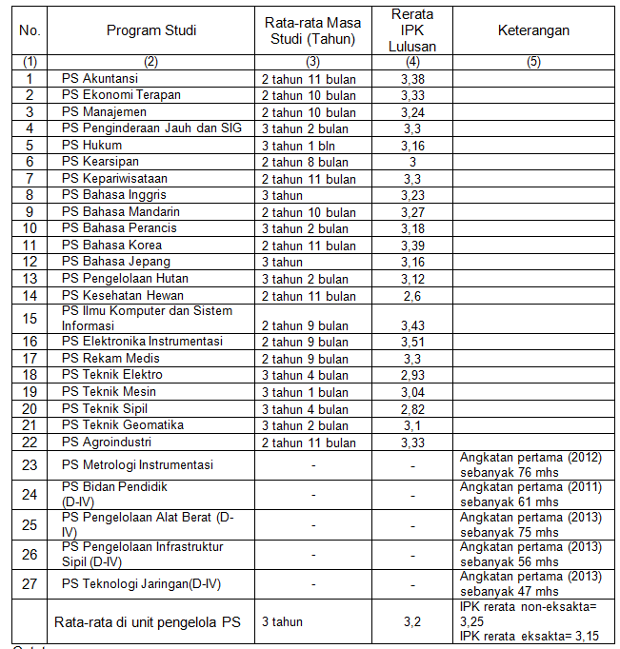

- SUMBER DAYA MANUSIA
- Dosen Tetap
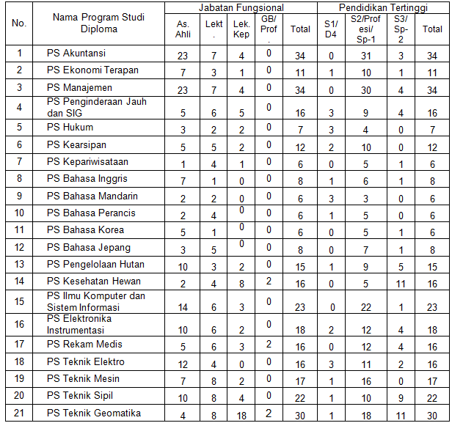
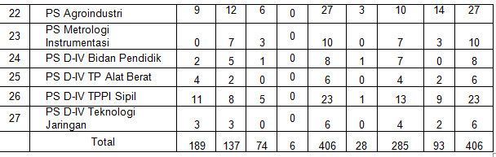

- Tenaga Kependidikan

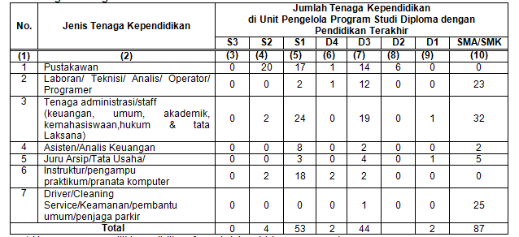
- SARANA PRASARANA DAN SISTEM INFORMASI
- Sarana
Sarana Kuliah dan Laboratorium:
- Menambah fasilitas ruangan kuliah
- Melengkapi kebutuhan peralatan laboratorium Departemen/Program Studi
- Merekrut tenaga laboratorium sesuai dengan keahliannya.
- Menambah kapasitas server dan koneksi internet
Sarana Perpustakaan
- Menambah jumlah koleksi buku teks, jurnal, dan majalah dari masing-masing Departemen/program studi.
- Merekrut tenaga pustakawan Menyiapkan sistem informasi manajemen perpustakaan
Sarana minat dan bakat kemahasiswaan (olah raga, seni, sosial, keagamaan)
- Melengkapi fasilitas dan peralatan olahraga, seni, dan keagamaan
- Menambah fasilitas interaksi mahasiswa
- Mengalokasikan peralatan-peralatan untuk kegiatan himpunan mahasiswa SV
- Prasarana
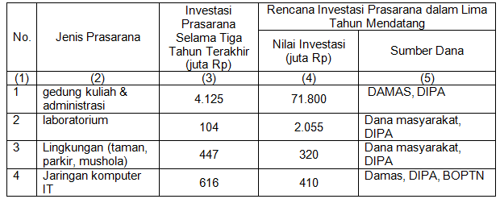
- Sistem Informasi
Pemanfaatan teknologi komunikasi dan informasi untuk administrasi dan pengambilan keputusan dalam pengembangan institusi saat ini juga sudah berjalan secara optimal, antara lain:
- SIA
- SIMKEU
- SIMABEKA
- SIMAKUN/SIMKEU
- SIMAKBMN
- SIMPEL
- SIRENCANG,
- online Tracer study, EDPS online, E-learning, Paper Less Office (PLO).
Sistem tersebut terbukti sangat membantu efisiensi penyampaian informasi dan kinerja sehingga diaplikasikan secara kontinyu dalam kegiatan operasional Sekolah Vokasi yang terintegrasi dengan server universitas.

- KERJASAMA DENGAN INSTANSI LAIN
- Dalam Negeri
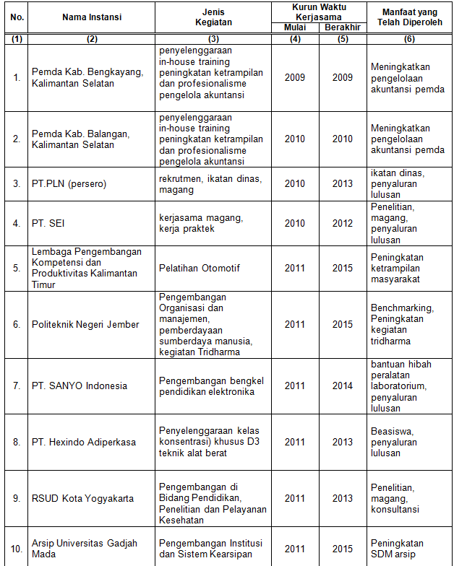

- Instansi Luar Negeri
